## 第二节　自然灾害的防避

|  |  |
| --- | --- |
| 课程标准 | 运用资料，说明常见自然灾害的成因，了解避灾、防灾的措施。 |
| 学习目标 | 1.了解防灾、避灾的方针及措施。2.认识自然灾害中自救与互救的常识，明确自救与互救的重要性。 |



自然灾害的防避工作：

政府领导下的社会行动。首先，要加强自然灾害研究，组织防灾、减灾科技攻关，健全灾害管理法规，制定防灾、减灾规划方案，开展防灾、减灾教育，实施防灾、减灾工程。其次，要建立高效的防灾救灾信息系统，提高灾害响应能力与预警、救援能力，并加强防灾减灾的国际或区域合作等。

个人层面：提高防灾避灾意识，学习灾害自救的知识与技能，增强参与救灾的社会责任感。遇到突发灾害时，要沉着冷静地科学应对。个人应对自然灾害，要记住“十字要诀”，即“学”“听”“备”“察”“报”“避”“断”“抗”“救”“保”。

一、地震灾害的防避

1．社会层面：需要加强地震监测体系建设、地震预报科技攻关、防震避灾制度建设及执行情况督查等，做好地震应急方案制订及组织实施等，加强防震避灾教育，提高公民防震避灾意识及能力等。

2．个人层面：要注意了解生活所在地的地震风险等级、居住房屋的结构和防震性能；在地震多发的地区，要准备好应急物品与器具；地震发生时，需要每个人根据自己所处的环境，迅速采取有效保护及科学自救措施；地震后也要注意预防和避免次生灾害的影响。

判断

1．提高公民的防震避灾意识是社会层面的工作。( √ )

2．在地震频发期间要撤离自建房到防震性能达标的房屋居住。( √ )

3．地震可能诱发海啸、火灾等次生灾害。( √ )

4．住高层楼房的人在地震发生时应该抓紧时间乘电梯下楼。( × )

二、洪水灾害的防避

1．社会层面

(1)工程措施：兴建水库，退耕还湖，提高对洪水的调蓄能力；修筑堤坝，防止洪水漫溢；疏浚河道，加快泄洪速度；开辟分洪区，开挖分洪道，降低洪水水位等。

(2)非工程措施：增强人们对洪水灾害的认识，提高人们防洪减灾的意识；严格控制乱砍滥伐，逐步提高森林覆盖率，减少水土流失；建立统一的防洪减灾管理体制和抗洪抢险指挥管理系统；组织灾前水利建设与防洪减灾科技研究等。

2．个人层面

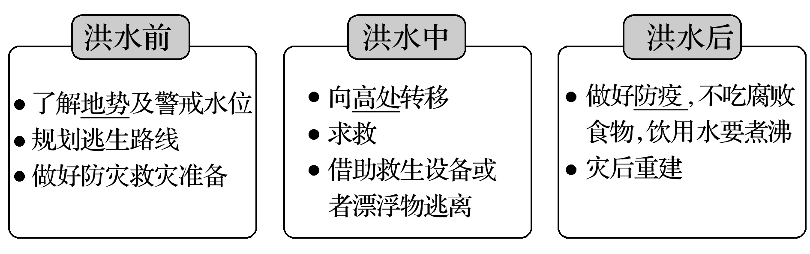

判断

1．降低洪水水位是防洪减灾的重要手段。( √ )

2．减少水土流失可以减轻洪水灾害。( √ )

3．洪灾前应关闭燃气和电路。( √ )

4．洪灾发生时应首选外逃。( × )

三、滑坡灾害的防避

1．社会层面：对于滑坡易发多发的地区，开展滑坡风险性评估、监测或采取工程整治措施。

2．个人层面

(1)尽量不在陡坡前长时间逗留。

(2)不破坏坡体的稳定性。

(3)防止地表水渗入软弱面。

(4)削坡减载、修筑挡土墙和抗滑桩等。

(5)滑坡发生时，如果处在滑坡体上，要向滑坡体两侧逃离，无法逃离时，宜原地不动，或抱住大树等物。

(6)在滑坡体前，则应迅速判别滑坡运动的方向，并迅速离开可能受到影响的地带。

四、泥石流灾害的防避

1．社会层面：对于泥石流易发多发的地区，开展泥石流风险性评估，进行监测或采取一些工程整治措施。

2．个人层面

(1)房屋、帐篷不要搭建在沟口和沟道上。

(2)不能将冲沟当作垃圾排放场。

(3)保护和改善山区生态环境。

(4)雨季或暴雨时尽量不要去泥石流多发的沟谷。

(5)发现上游形成泥石流后，应及时向下游发出预警信号。

判断

1．典型滑坡的发展一般可分为蠕动变形、急剧滑动、渐趋稳定三个阶段。( √ )

2．泥石流具有很强的突发性，所以没法防避。( × )

3．在山区植树造林后就不会有泥石流发生。( × )

4．遇到泥石流来袭应迅速向山下逃离避险。( × )



探究点　自然灾害的防避



材料一　洪水、滑坡、泥石流和地震都是破坏性很强的自然灾害。在遇到这些灾害时，我们要掌握正确的自救和互救方法，才能在灾害中获得生的希望。

材料二　常见灾害的逃生和自救方法。

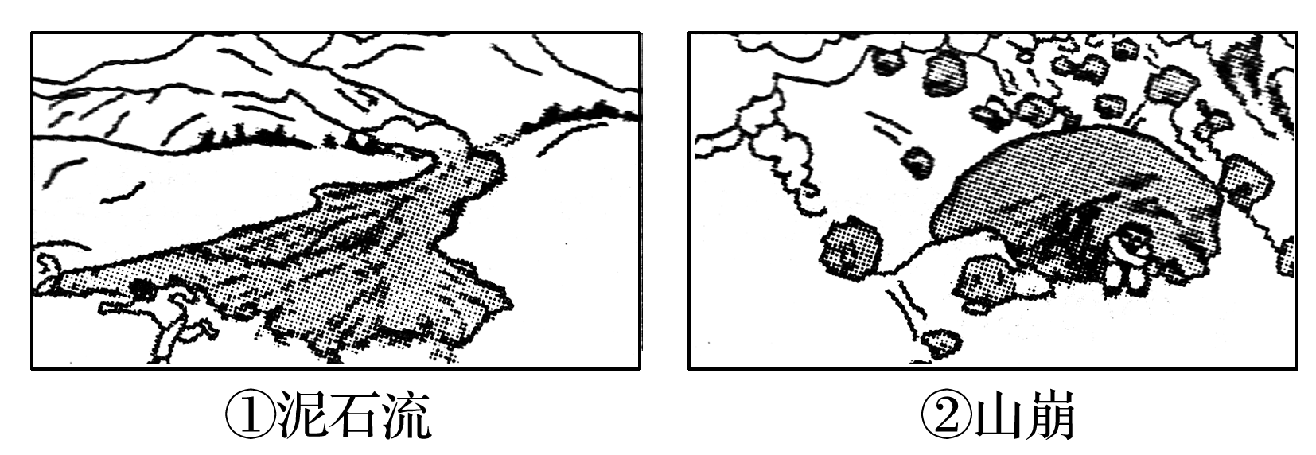

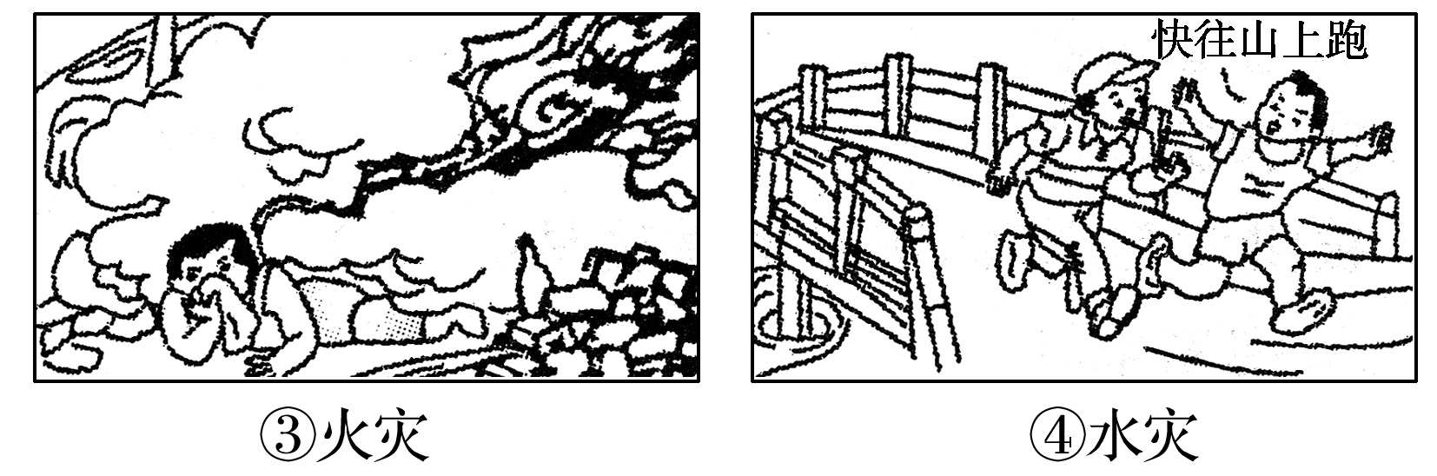

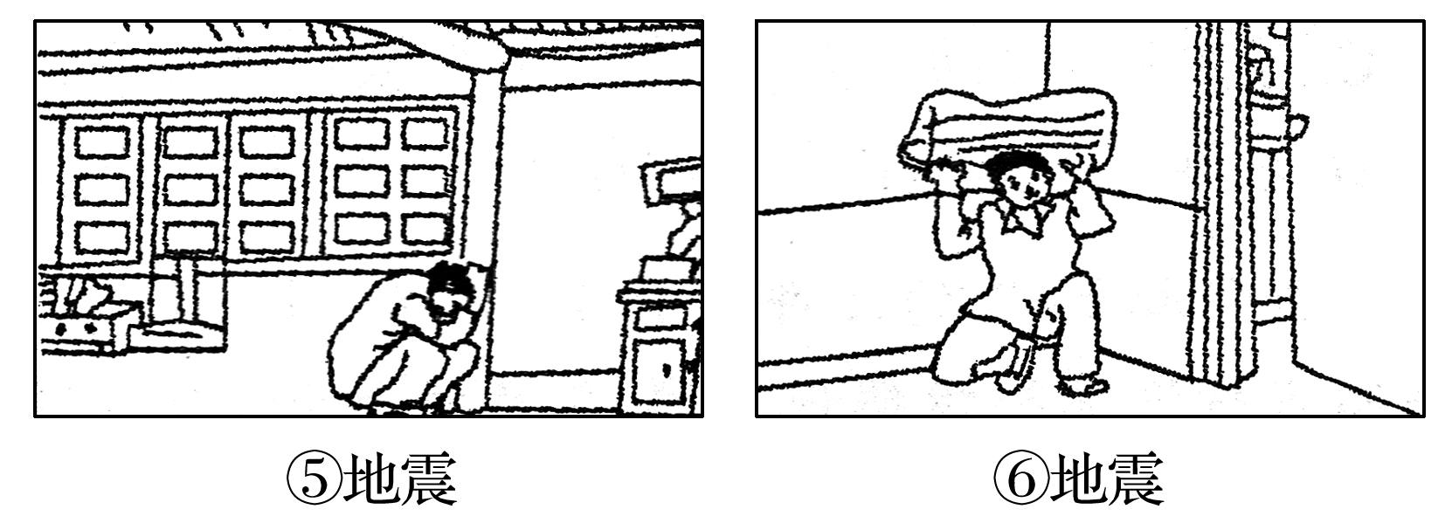

1．材料二中六种遇到灾害时的自救方法，不正确的是________，原因分别是什么？

答案　①⑤　顺着泥石流前进的方向跑会被掩埋，应向垂直于泥石流前进方向的高处跑；屋梁在地震中易倒塌，不应躲避在屋梁下。

2．下列关于洪水灾害的说法，正确的是(多选)(　　)

A．室内进水前，要及时切断电源

B．洪灾时中小学生应以抗灾为主，积极参加抢险活动

C．洪水围困时，可用手电筒、哨子、旗帜等发出求救信号

D．在旅游景区遭遇洪水时，要沿山谷中的旅游线路撤离

答案　AC

3．下列关于避震的做法，正确的是(多选)(　　)

A．若在商场、超市内，要以最快的速度逃离出去

B．若在家中，要迅速转移到管道较多的房间

C．若在空间较大、人口拥挤的区域，可就地蹲下

D．若在空间较小的地方，尽量避开玻璃门窗、玻璃橱窗等

E．若在公交车上，要迅速下车

F．若在室外，要躲避高大建筑物

答案　BCDF

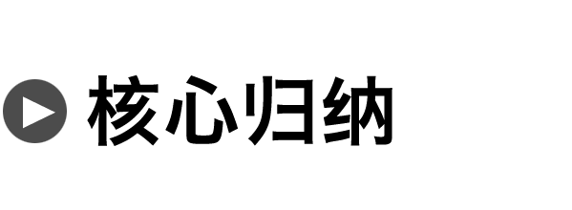

1．地震时的应急反应

|  |  |
| --- | --- |
| 情境 | 应急反应 |
| 正在用火、用电 | 迅速关闭火源、电源 |
| 正在楼房内 | 迅速离开外墙及门窗，可选择厨房、浴室、厕所等开间小、不易塌落的地方躲避，千万不要跳楼 |
| 身处平房内 | 迅速逃到空旷地带，如果来不及就尽快躲避在比较坚固的家具或者设备的下面或者旁边 |
| 正在户外 | 要避开高大建筑物、桥梁、高压电线及化工设施，避开陡坡、陡崖等 |
| 正在工作场所 | 就近躲藏在坚固的机器、设备或办公家具旁 |
| 正在搭乘电梯 | 将操作盘上各楼层的按钮全部按下，一旦停下，迅速离开电梯；万一被关在电梯中，马上通过电梯中的专用电话求助 |
| 已被掩埋 | 要克服恐惧心理，坚定生存信念，自谋脱险策略。如一时不能脱险，应保持镇静，捂住口鼻，防止吸入灰尘窒息；设法支撑可能坠落的重物，创造生存空间；减少体力消耗，不要大声呼叫，可用石块等敲击物体，设法与外界联系；搜寻水和食品，延续生命，静待救援 |

2.洪水中的自救与互救

洪水一般与连降暴雨有关，具有可预报性，因此做好防洪准备，在洪水发生过程中的自救与互救非常重要。具体图解如下：

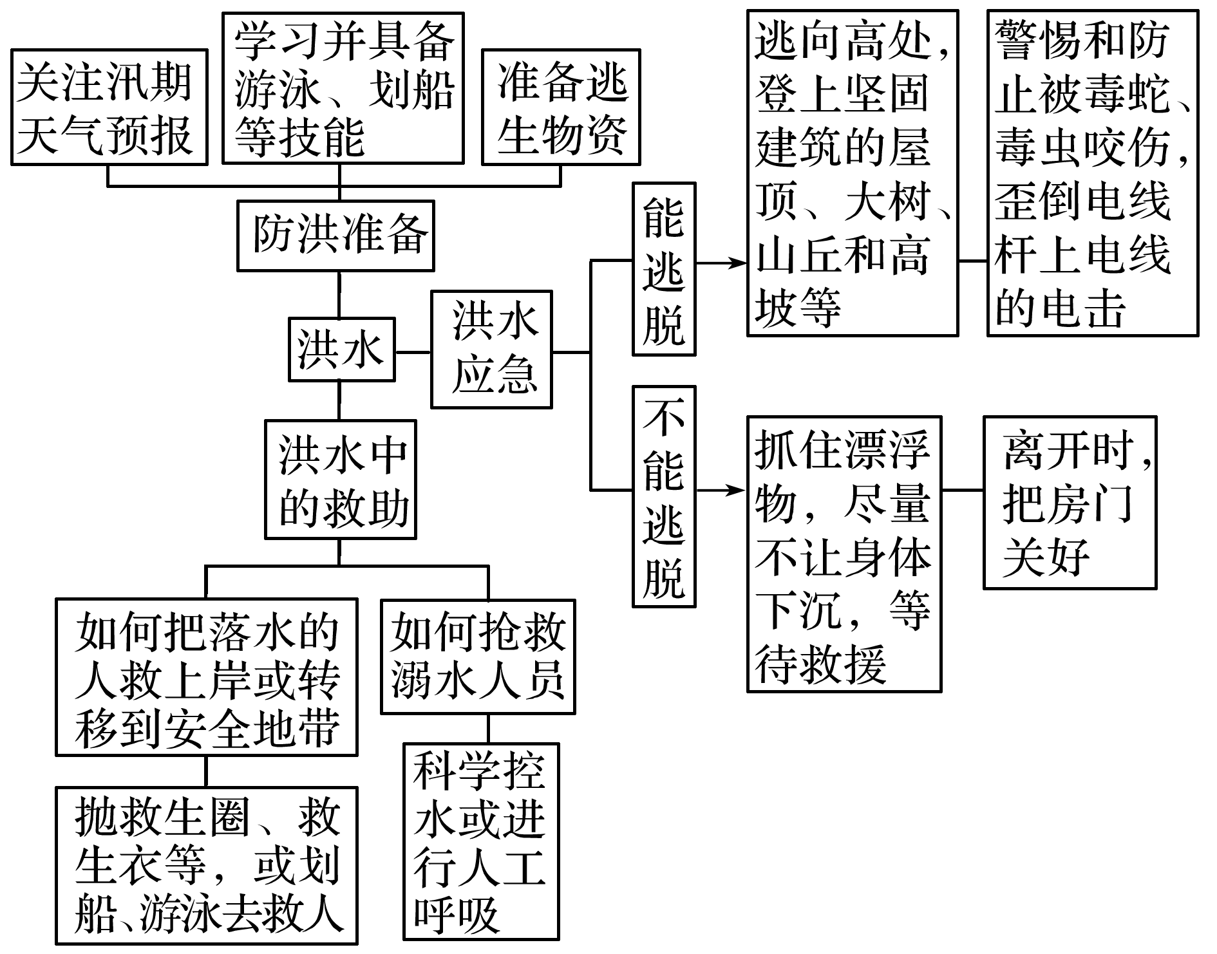

拓展延伸　台风灾害的防避措施

|  |  |  |  |  |
| --- | --- | --- | --- | --- |
| 时间段 | 防避措施 | | | |
| 台风  来临前 | 收听天气预报，还应当对房屋等建筑物进行检查，必要时给予加固 | | | |
| 台风  来临时 | 在岸上 | 听到台风警报后，不要外出或到海滩游泳，更不要驾船出海 | | |
| 在海上 | 航行的船只应尽快靠岸 | | |
| 不能及时靠岸 | “停” | 滞航，待台风过后，再继续航行 |
| “绕” | 根据台风移动的方向和影响的范围适当改变航线，绕道而行 |
| “穿” | 抢在台风到来之前迅速通过 |
| 台风  袭击时 | 外出的人 | 应该尽快回家 | | |
| 呆在室内的人 | 切勿靠近窗户，尤其不要接近向风的窗户，以免被强风刮破的窗户碎片伤害 | | |
| 强风过后不久 | “台风眼”过境控制的地区上空，天空变得晴朗，风也暂时停止，此时切勿以为风暴已结束而放松警惕，因为台风很快会再度来临 | | |

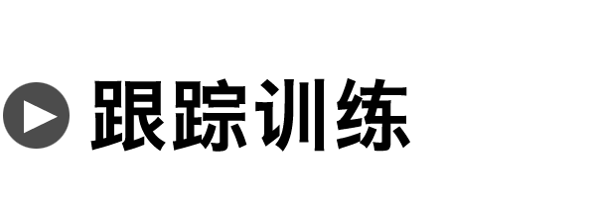

过去我国“小震成灾，大震大灾”的现象经常发生，尤其在农村地区更为常见。据此完成1～2题。

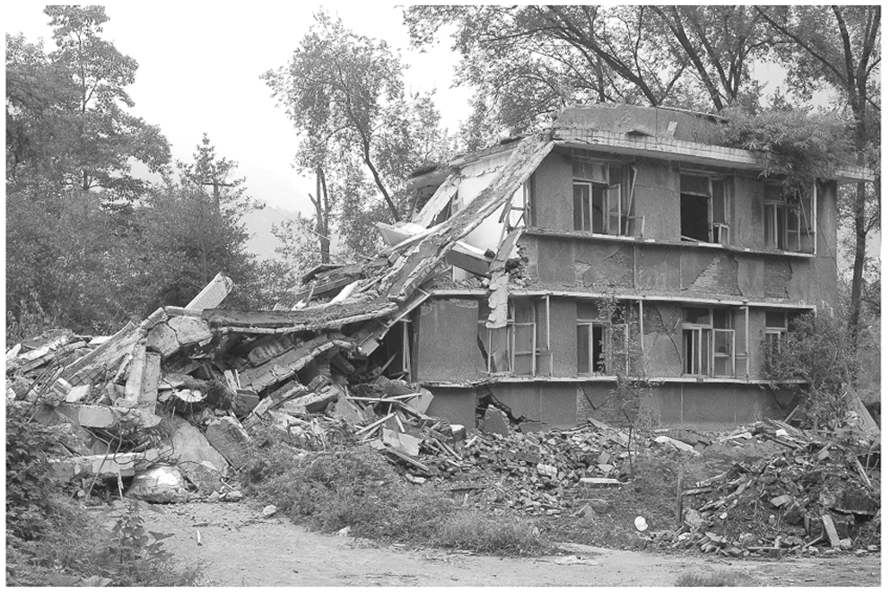

1．农村地区“小震成灾，大震大灾”现象产生的原因是(　　)

①余震次数较多　②防震意识较差　③建筑质量较差　④人口较为密集

A．①② B．②③

C．③④ D．①③

2．当地震来临时，下列做法不正确的是(　　)

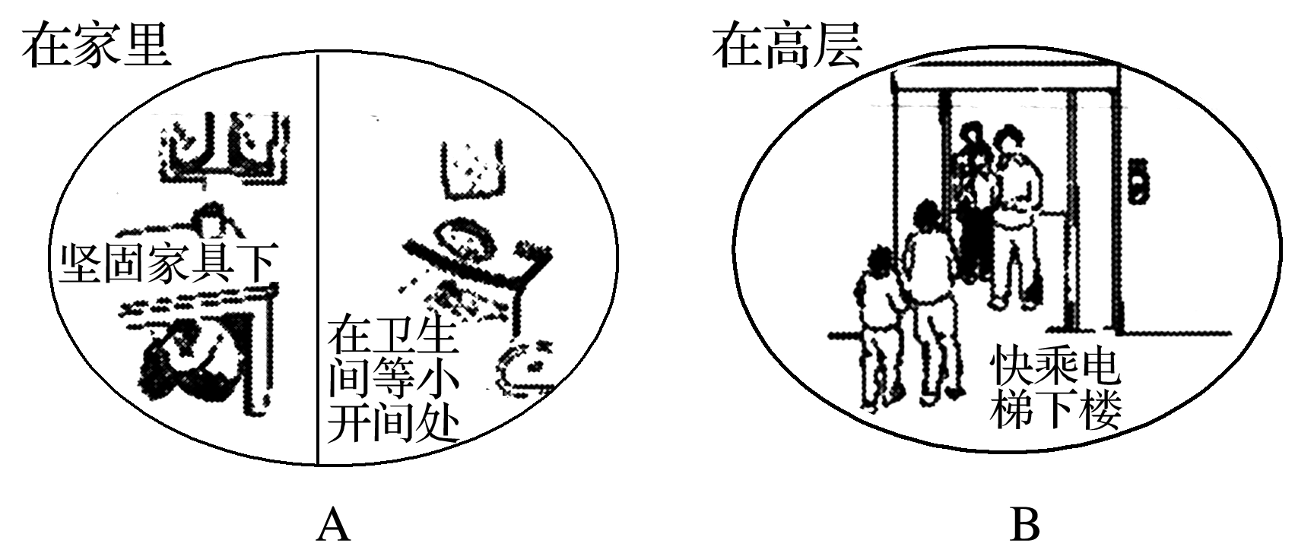

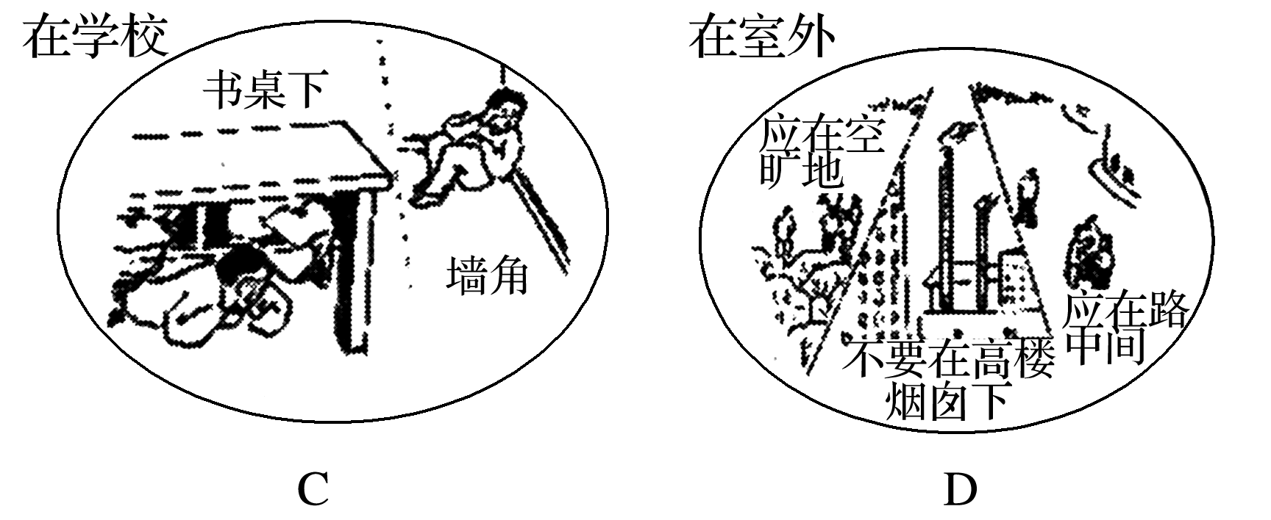

答案　1.B　2.B

解析　第1题，农村地区相对于城市而言，人口相对稀疏，建筑物牢固度较差，人们防震意识较差，导致地震灾情较重。第2题，地震发生时不要惊慌，如果在室内，要尽量躲在桌、柜等坚固家具下面以及房间内侧的墙角，并且注意保护好头部；如果在户外要远离大树、高楼、高压线等物；逃生时千万不要选择乘坐电梯。

2016年6月14日，5位旅游爱好者在广东韶关天池山登山时，突遇山洪暴发，4人不幸遇难。据此完成3～4题。

3．造成这次事故的原因之一是防洪准备不充分，具体表现为(　　)

A．没有关注天气预报，不该在雨季去山区探险

B．没有事先进行登高、快跑能力训练

C．没有准备好急救药品

D．没有学会并具备游泳、划船等逃生技能

4．突遇山洪暴发时，最好的逃生方法是(　　)

A．迅速顺着山沟向低处跑

B．迅速朝山洪来向的山沟高处跑

C．迅速向垂直于山沟的高处跑

D．迅速找到树枝漂浮不下沉

答案　3.A　4.C